**B2003790**

**Nguyễn Thanh Liêm**

**Thực hành buổi 2: Làm quen với ngôn ngữ PHP**

1. *Bạn hãy chạy tất cả các lệnh hướng dẫn ở trên và chụp lại màn hình kết quả.*

Tập tin hello.php

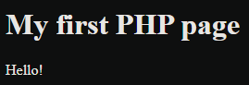

Tập tin if.php



Tập tin switch.php



Tập tin loop.php

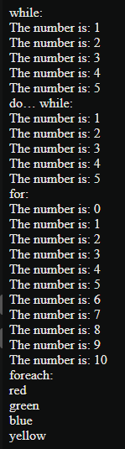

Tập tin function.php



Tập tin array.php

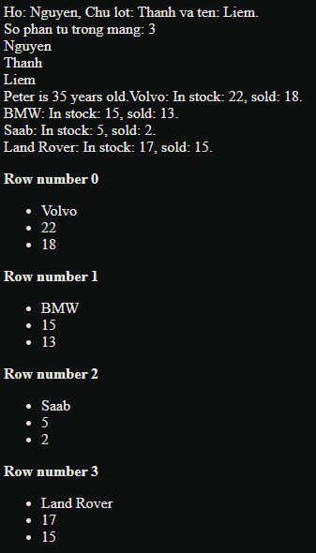

Tập tin nhap.php

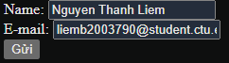

Tập tin welcome.php



Tập tin validation.php

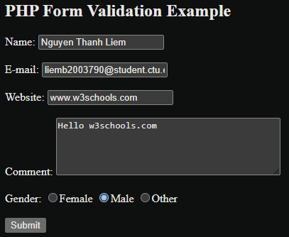



Tập tin required.php

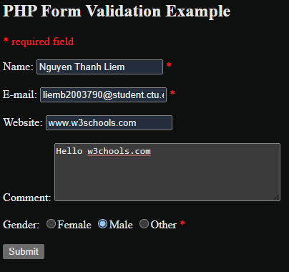



Tập tin fruit_class.php



1. *Hãy cho biết cách khai báo biến, và gán trị cho biến trong PHP. Liệt kê các chú ý khi đặt tên biến. Cho các ví dụ về khai báo biến, và gán giá trị kiểu chuỗi, kiểu số, ngày tháng.*

* Khai báo biến: một biến sẽ bắt đầu bằng dấu đôla $, theo sau là tên biến và kết thúc bằng dấu chấm phẩy: **$tên biến;**
* Gán giá trị cho biến ta dùng toán tử ‘=’: **$tên biến = giá trị;** (nếu giá trị biến là ký tự hoặc chuỗi văn bản thì cần đặt nó trong dấu nháy đơn **‘giá trị’** hoặc dấu ngoặc kép **“giá trị”** )
* Chú ý khi đặt tên biến:

+ Tên biến bắt đầu bằng một chữ cái hoặc ký tự gạch dưới

+ Biến không cần khai báo (được tự động khai báo vào lần gán giá trị đầu tiên

+ Tên biến không được bắt đầu bằng số

+ Tên biến chỉ có thể chứa các ký tự chữ và số và dấu gạch dưới (Az, 0-9 và _ )

+ Tên biến chỉ có thể chứa các ký tự chữ và số và dấu gạch dưới (Az, 0-9 và _ )

* Ví dụ:

$x = 2022;

$ho_ten = “Nguyen Thanh Liem”;

$date = date_create_from_format("j-M-Y","10-Jan-2023");

1. *Liệt kê ký hiệu để biết bắt đầu và kết thúc khối lệnh PHP.*

Ký hiệu bắt đầu và kết thúc khối lệnh: **“{đoạn code}”**, **“(điều kiện)”**

Câu lệnh kết thúc bằng dấu chấm phẩy “**;**”

1. *Liệt kê các ký hiệu có thể được dùng để tạo comment (ghi chú) trong khối lệnh PHP.*

Ký hiệu comment một dòng: **“// dòng code”** hoặc **“# dòng code”**

Ký hiệu comment một dòng: **“/* đoạn code */”**

1. *Cho biết có bao nhiêu loại khối lệnh để thực hiện vòng lặp. Cho biết sự khác biệt của foreach cho với các loại khối lệnh vòng lặp khác. Cho biết cách dùng của lệnh “continue” và lệnh “break” trong các vòng lặp.*

* Có 4 loại khối lệnh vòng lăp:

+ while

while (*condition is true*) {  
*code to be executed*;  
}

+ do … while

while (*condition is true*) {  
*code to be executed*;  
}

+ for

for (*init counter; test counter; increment counter*) {  
  *code to be executed for each iteration;*  
}

+ foreach

foreach ($*array*as$*value*) {  
  *code to be executed;*  
}

* Sự khác biệt của foreach với các vòng lặp còn lại

+ Foreach chỉ hoạt động trên mảng và được sử dụng để lặp qua cặp khóa và giá trị trong mảng

+ Các vòng lặp còn lại thì chỉ cần điều kiện đúng thì câu lệnh trong vòng lặp sẽ thực thi

* Câu lệnh “continue” dùng để ngắt một lần lặp trong vòng lặp, nếu một điều kiện xác định xảy ra và tiếp tục với lần lặp tiếp theo trong vòng lặp, thường được dùng sau các câu lệnh điều kiện có trong vòng lặp
* Câu lệnh “break” dùng để thoát khỏi vòng lặp và thường được dùng sau các câu lệnh điều kiện có trong vòng lặp

1. Viết 1 tập tin php tên giaithua.php, định nghĩa hàm giai thừa và chạy thử với 10!

<!DOCTYPE *html*>

<html>

<body>

    <?php

    $a = 10;

*// Hàm tính giai thừa*

    function giai_thua($n){

        $giai_thua = 1;

        if($n == 1){

            return $giai_thua;

    } else {

        for($i=2; $i<=$n; $i++){

            $giai_thua *= $i;

        }

        return $giai_thua;

    }

    }

*// In kết quả*

    echo "Giai thừa của 10 = " . giai_thua($a);

    ?>

</body>

</html>

Kết quả chạy thử:



1. *Viết 1 tập tin cong2mang.php viết hàm xử lý để cộng được 2 mảng có cùng độ dài, nếu 2 mảng không cùng độ dài thì thông báo lỗi. Chạy thử hàm với 2 mảng sau: a={344,224,223,7737,9922,-828}, b={-344,-324,123,773,-9922,828} và cho biết kết quả hiển thị.*

<!DOCTYPE *html*>

<html>

<body>

    <?php

    $a = array(344, 224, 223, 7737, 9922, -828);

    $b = array(-344, -324, 123, 773, -9922, 828);

    $sum = array();

    function sum($a, $b) {

        if (sizeof($a) === sizeof($b)) {

            for ($i = 0; $i < sizeof($a); $i++) {

                $sum[$i] = $a[$i] + $b[$i];

                echo $sum[$i] . ", ";

            }

        }

    }

    sum($a, $b);

    ?>

</body>

</html>

Kết quả chạy thử:



1. Chạy ví dụ tập tin validation.php, dựa vào link [1], bạn hãy giải thích những bước diễn ra quá trình này.

* Tạo form submit validation với các thẻ của html

<form method="post" action="<?php

echo htmlspecialchars($_SERVER["PHP_SELF"]);?>">

* Truyền tất cả các biến thông qua hàm htmlspecialchars() của PHP.
* Khi chúng ta sử dụng hàm htmlspecialchars(); sau đó nếu người dùng cố gắng gửi nội dung sau trong trường văn bản: <script>location.href('http://www.hacked.com')</script>
* Điều này sẽ không được thực thi, bởi vì nó sẽ được lưu dưới dạng mã thoát HTML, như thế này: location.href('http://www.hacked.com')
* Tách các ký tự không cần thiết (thêm khoảng trắng, tab, dòng mới) khỏi dữ liệu đầu vào của người dùng với hàm PHP trim()
* Xóa dấu gạch chéo ngược (\) khỏi dữ liệu đầu vào của người dùng với hàm PHP stripslashes()
* Tạo hàm thực hiện việc kiểm tra dữ liệu trên

*Hàm htmlspecialchars() chuyển đổi các ký tự đặc biệt thành các thực thể HTML để ngăn chặn những kẻ tấn công khai thác mã bằng cách chèn mà HTML hoặc JavaScript dưới mọi hình thức.*

1. *Hãy sửa lại tập tin nhap.php, thêm 1 ô để nhập mật khẩu (các ký tự nhập vào sẽ biến thành dấu *), và 1 ô để nhập ngày tháng năm sinh của bạn. Sau khi nhập xong hiển thị tên, email và mật khẩu, ngày tháng năm sinh đã nhập. Chụp màn hình sau khi bạn đã nhập dữ liệu của chính bạn, chụp màn hình hiển thị dữ liệu nhập.*

* Nhập dữ liệu

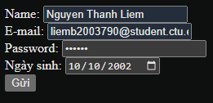

* Kết quả submit dữ liệu

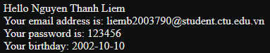

1. Viết tập tin sinhvien_class.php để khai báo 1 lớp sinhvien với các thuộc tính: mssv, hoten, ngaysinh với kiểu giá trị phù hợp. Viết các phương thức xây dựng, hủy, gán trị, trả về giá trị của các thuộc tính, viết hàm tính tuổi. Khai báo 1 biến sv có kiểu class sinhvien, gán các giá trị cần thiết với thông tin của bạn và thử tính tuổi dựa vào hàm vừa mới xây dựng trong class.

Tài liệu tham khảo

<https://www.w3schools.com/php/>

<https://freetuts.net/ham-khoi-tao-va-ham-huy-trong-lap-trinh-huong-doi-tuong-php-36.html>

<https://www.w3schools.com/php/php_form_validation.asp>

1. https://www.w3schools.com/php/php_form_validation.asp